MONTEFALCONE NEL SANNIO (CB) m 659 s.l.m.

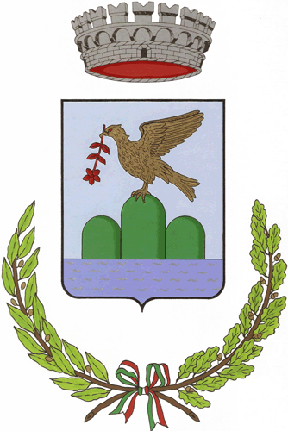

Pop.:1486 nel 2019; Sup. Kmq 32,57; Dens. 46. Patrono:Sant’Antonio di Padova.

Popolazione negli anni:

IN ELABORAZIONE

